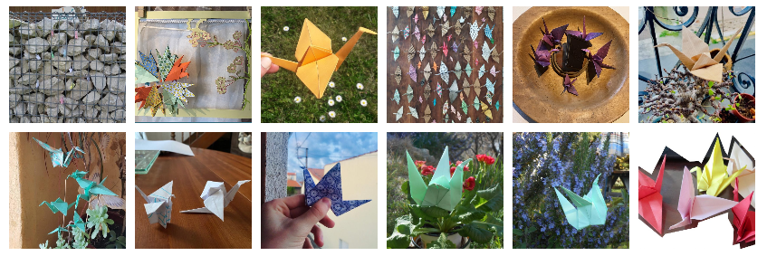
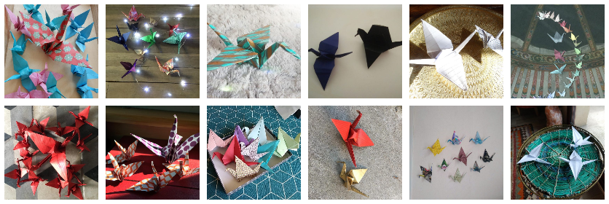
Plaisir d’offrir 1000 grues solidaires
symnbole díespoir et de guÈrison
tt
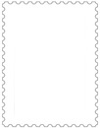
En soutien à tous ceux qui en ont besoin,
68 personnes se sont mobilisées pour plier 1000 grues en papier en moins d’un mois. Originaire du Japon la Légende raconte que si l’on plie 1000 grues en papier dans l’année on peut voir son vœu de santé, de longévité, d’amour ou de bonheur exaucé.
Défi lancé par l’association Idéographik Bretagne Crédits photos : tous les participants au défi

